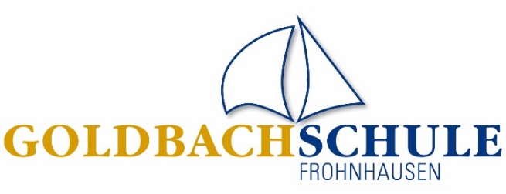
Goldbachschule (3570)
Haupt- und Realschule
des Lahn-Dill-Kreises
Rheinstraße
35684 Dillenburg-Frohnhausen
Tel.: 02771 / 31151
Fax: 02771 / 32470
E-Mail: goldbachschule@schulen-ldk.de

Bescheinigung
über die Berechtigung zur Teilnahme an der Notbetreuung

Name des Kindes:
Name der Schule:
Klasse:

Informationen zum Beschäftigungsverhältnis:
Name/ Vorname des Elternteils
Geburtsdatum:
alleinerziehend: | ja nein
Name des Arbeitgebers/Dienstherrn
wöchentliche Arbeitszeit:
Arbeitstage | Mo Di Mi Do Fr
regelmäßiger Arbeitsbeginn:
regelmäßiges Arbeitsende:

Die Vollständigkeit und Richtigkeit der oben gemachten Angabe wird bestätigt.

Datum |  | Stempel, Unterschrift Arbeitgeber/Dienstherr

